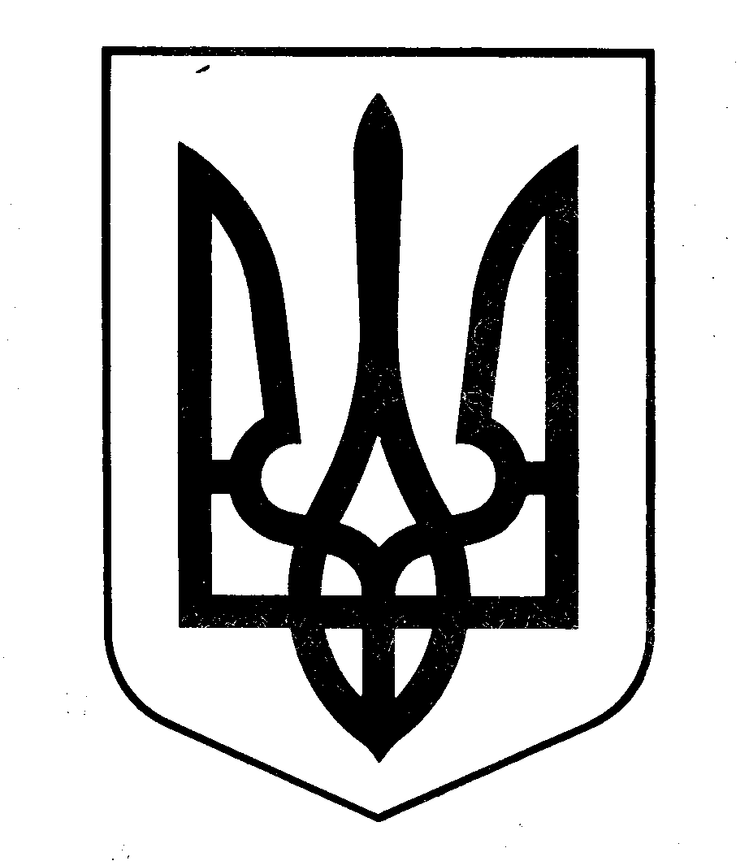
МІНІСТЕРСТВО ІНФРАСТРУКТУРИ УКРАЇНИ
ДЕРЖАВНЕ ПІДПРИЄМСТВО ВОДНИХ ШЛЯХІВ
«УКРВОДШЛЯХ»
04070, м.Київ-70, вул. Петра Сагайдачного,12; адреса для листування: 04071, м.Київ-71, вул. Електриків, 14
Код ЄДРПОУ 03150102, р/р №26008016990301 у філії «Центральне РУ» АТ «Банк «Фінанси та кредит» м. Києва, МФО 300937
тел./факс: (044) 425-45-13; e-mail: оffice@ukrvodshliah.org.ua

2014 р. № .

Директору ТОВ «ТЕХІСО»

Повідомляємо, що у зв’язку з відмовою ТОВ «ФОРВЕЙ» від підписання договору (лист №1242 від 04.07.2014 р.), на закупівлю товару «Паливо дизельне» (Паливо рідинне та газ, оливи мастильні ДК 016:2010 19.20.2), м. Дніпропетровськ, Дніпропетровська обл., 150 тон., відповідно до оголошення № 123711 надрукованого в ВДЗ № 6 (22.05.2014р.) від 22.05.2014р., згідно ч. 3 ст. 31 Закону України «Про здійснення державних закупівель» від 10.04.2014 р. № 1197-VII ( зі змінами та доповненнями ) та рішенням комітету з конкурсних торгів від 15.07.2014р. № 13/06 Вас визнано переможцем торгів з акцептованою пропозицією 2 655 000,00 грн. 00 коп.
Просимо укласти договір на поставку Товару згідно результатів конкурсних торгів в термін з 28.07.2014 р., але не пізніше 13.08.2013 р.

Заступник начальника ДП «Укрводшлях»,
Голова комітету з конкурсних торгів О.М. Пересунько

Вик.: Тригуб Р.А.
тел.: 428-82-07

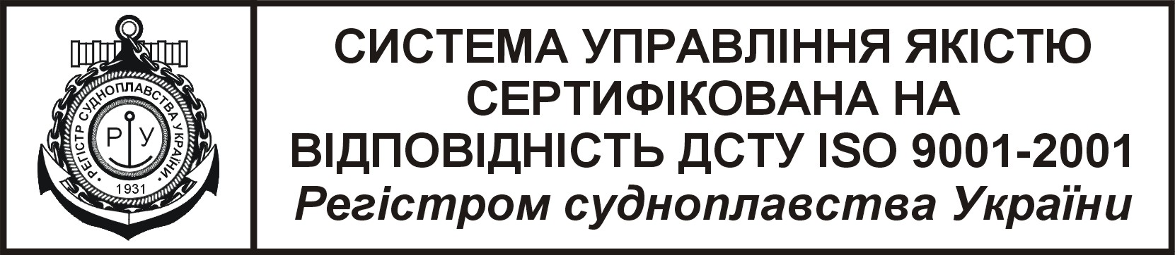
СИСТЕМА УПРАВЛІННЯ ЯКІСТЮ
СЕРТИФІКОВАНА НА
ВІДПОВІДНІСТЬ ДСТУ ISO 9001-2009
Регістром судноплавства України

